机器学习基础

Fundamental Machine Learning

**·概论：**HITSZ秋季机器学习课程由熊昊老师开设，由于课时有限，课程只涉及深度学习Deep Learning，以科普为主，不会涉及难度较大的原理性数学推导以及具体的编程操作。

**·主讲内容如下：**

1. 监督学习Supervised Learning
2. 生成对抗网络 Generative Adversarial Network (GAN)
3. 自监督学习 Self-supervised Learning
4. 强化学习 Reinforcement Learning
5. 领域适应 Domain Adaptation
6. 终身学习 Lifelong Learning
7. 元学习Meta Learning
8. 机器人中的强化学习应用Applied Reinforcement Learning on Robots
9. ChatGPT

# Autoencoder 自编码器

## 基本构造及用途

自编码器AE是一种常用于自监督学习Self-supervised Learning的神经网络结构。它由编码器Encoder、解码器Decoder两部分网络组成。

编码器负责接受无标记Unlabeled的输入数据，将它们降维Dimensionality Reduce、压缩Compress成隐空间Latent Space下的编码数据Encoded Data，或称隐向量Latent Vector，解密器负责将压缩后的编码数据还原成原数据。

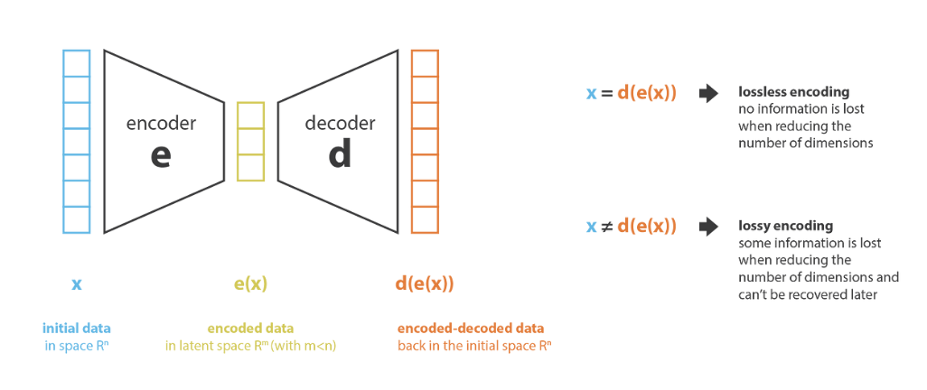

AE的损失函数Loss Function定义为输入数据和输出还原数据的均方偏差：